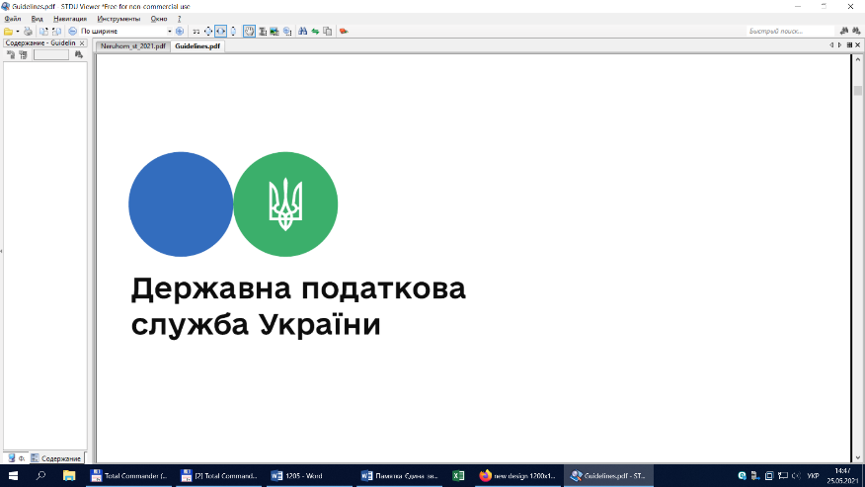

Державна податкова

служба України

Головне управління ДПС у

Дніпропетровській області

# Закон України № 1914: особливості оподаткування власної с/г продукції

***Грудень 2022 року***



Відділ комунікацій з громадськістю управління інформаційної взаємодії Головного управління ДПС у Дніпропетровській області (Павлоградський регіон) нагадує.

Законом України від 30 листопада 2021 року № 1914-IX «Про внесення змін до Податкового кодексу України та інших законодавчих актів України щодо забезпечення збалансованості бюджетних надходжень» оновлено п.п. 165.1.24 п. 165.1 ст. 165 Податкового кодексу України (далі – ПКУ), положення якого набрали чинності з 01.01.2022.

Так, відповідно до внесених змін, до загального місячного (річного) оподатковуваного доходу платника податку на доходи фізичних осіб (ПДФО) не включаються доходи, отримані від продажу власної сільськогосподарської (с/г) продукції, що вирощена, відгодована, виловлена, зібрана, виготовлена, вироблена, оброблена та/або перероблена безпосередньо фізичною особою на земельних ділянках, для ведення:

- садівництва та/або для будівництва і обслуговування житлового будинку, господарських будівель і споруд (присадибні ділянки) та/або для індивідуального дачного будівництва;

- особистого селянського господарства та/або земельні частки (паї), виділені в натурі (на місцевості).

При продажу власної с/г продукції (крім продукції тваринництва) отримані від такого продажу доходи не є оподатковуваним доходом, якщо їх сума сукупно за рік не перевищує 12 розмірів мінімальної заробітної плати, встановленої законом на 01 січня звітного (податкового) року.

У разі якщо сума отриманого доходу перевищує зазначений розмір, платник податків зобов’язаний відобразити суму такого перевищення у складі загального місячного (річного) оподатковуваного доходу за відповідний звітний рік та подати річну податкову декларацію про майновий стан і доходи (податкову декларацію) відповідно до ПКУ і самостійно сплатити ПДФО з суми такого перевищення.

При продажу с/г продукції (крім продукції тваринництва) її власник має подати податковому агенту копію довідки про наявність у нього земельних ділянок, зазначених в абзацах другому та третьому п.п. 165.1.24 п. 165.1 ст. 165 ПКУ. Оригінал довідки зберігається у власника сільськогосподарської продукції протягом строку позовної давності з дати закінчення дії такої довідки. Довідка видається сільською, селищною, міською радою або радою об’єднаних територіальних громад, що створена згідно із законом та перспективним планом формування територій громад, за місцем податкової адреси (місцем проживання) платника податку протягом п’яти робочих днів з дня отримання відповідною радою письмової заяви про видачу такої довідки.

Форма довідки встановлюється у порядку, визначеному ст. 46 ПКУ для податкових декларацій.

Порядок видачі довідки про наявність у фізичної особи земельних ділянок та її форма затверджені наказом Міністерства доходів і зборів України від 17.01.2014 № 32 (зареєстровано у Міністерстві юстиції України 31.01.2014 за № 201/24978).

Звертаємо увагу, що Законом України від 24 березня 2022 року № 2142-IX «Про внесення змін до Податкового кодексу України та інших законодавчих актів України щодо вдосконалення законодавства на період дії воєнного стану» внесено зміни, зокрема до підрозділу 1 «Особливості справляння податку на доходи фізичних осіб» розділу XX «Перехідні положення» Податкового кодексу України (далі – ПКУ).

Так, підрозділ 1 розділу XX «Перехідні положення» ПКУ доповнено пунктом 23, відповідно до якого тимчасово, починаючи з 1 квітня 2022 року та у період дії воєнного стану, положення п.п. 165.1.24 п. 165.1 ст. 165 ПКУ застосовуються з урахуванням таких особливостей:

- доходи, отримані від продажу платником податку особі, яка відповідно до ПКУ має статус податкового агента, власної с/г продукції, що вирощена, відгодована, виловлена, зібрана, виготовлена, вироблена, оброблена та/або перероблена безпосередньо фізичною особою, остаточно оподатковуються таким податковим агентом під час їх нарахування (виплати);

- податкові агенти у податковому розрахунку, подання якого передбачено п.п. «б» п. 176.2 ст. 176 ПКУ, відображають загальну суму нарахованих (виплачених) у звітному податковому періоді доходів, отриманих фізичними особами від продажу особі, яка відповідно до ПКУ має статус податкового агента власної с/г продукції, та загальну суму утриманого з них податку. При цьому в податковому розрахунку не зазначається інформація про суми окремої виплати, суми нарахованого на неї податку, а також відомості про фізичну особу – платника податку, яка одержала дохід від продажу особі, яка відповідно до ПКУ має статус податкового агента, власної с/г продукції.

**2**

**7**



**4**

**5**



**6**

**3**